Standaard e-mail voor zorgorganisaties over de Zelfevaluatie

Beste [naam contactpersoon/zorgorganisatie]

Streef jij naar de beste kwaliteit van zorg voor patiënten in de laatste levensfase en voor hun naasten? Wil je weten waar jouw zorgorganisatie staat in het toepassen van palliatieve zorg? En wil jij de kwaliteit van (palliatieve) zorg verbeteren door te reflecteren, leren en verbeteringen door te voeren? Dan is de Zelfevaluatie Palliatieve Zorg voor zorgorganisaties hét instrument om hiermee aan de slag te gaan. De herziene versie Zelfevaluatie Palliatieve Zorg voor zorgorganisaties is vanaf nu beschikbaar.
Thuiszorg Jasmijn: "Een leuke, inspirerende en bruikbare manier om stil te staan bij ons handelen en om te kijken waar verbetering mogelijk was. Ook is gebleken dat de Zelfevaluatie een waardevol onderdeel was in onze aanloop naar de audit voor het Kwaliteitskeurmerk PREZO Hospicezorg.”

Deze herziene versie:
- sluit nog beter aan op de praktijk;
- beschikt over een vernieuwde Gids waar de handleiding en Zelfevaluatie onderdeel van uitmaken;
- is aangepast met meer keuzevragen waardoor het makkelijker in te vullen is;
- levert informatie over de voortgang van de implementatie van het Kwaliteitskader binnen zorgorganisaties.

Kwaliteitskader palliatieve zorg
De Zelfevaluatie is gebaseerd op het Kwaliteitskader Palliatieve zorg. Het Kwaliteitskader geeft zicht op wat patiënten, naasten en zorgverleners met elkaar hebben afgesproken over wat goede palliatieve zorg is. De Zelfevaluatie bestaat uit het beantwoorden van vragen en het uitvoeren van een dossieronderzoek naar recente niet-onverwacht overleden patiënten.
Geen keurmerk, wel bewustwording
De zelfevaluatie is een instrument voor bewustwording en reflectie. Je kunt de Zelfevaluatie gebruiken als aanvulling op kwaliteitsprojecten, audits en accreditatieprogramma's. Het leidt niet tot een keurmerk.
Tijd en kosten
Het gebruik van de Zelfevaluatie is gratis. Jouw organisatie investeert in de vorm van uren en de mogelijke kosten behorend bij het verbeterplan. De Zelfevaluatie zou maximaal drie maanden in beslag moeten nemen. Uit de evaluatie van deelnemende organisaties blijkt dat er gemiddeld tussen de 20 en 50 uur aan wordt besteed.

De Zelfevaluatie bestaat uit vier fases:

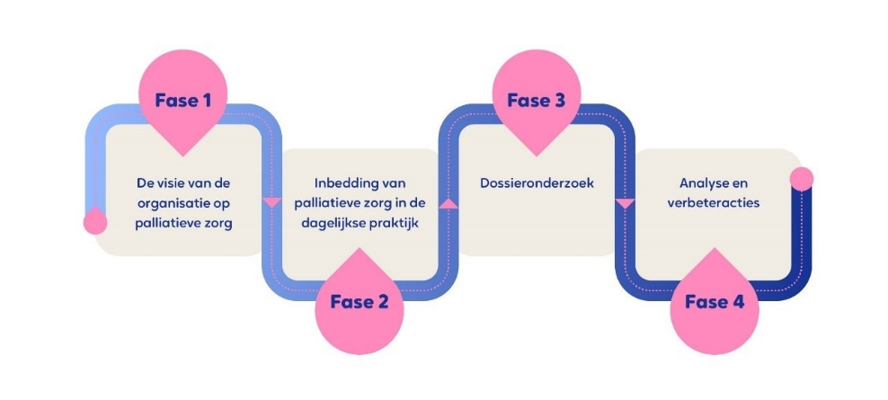
Online inspiratiebijeenkomsten
Wil je graag laagdrempelig meer informatie ontvangen over de Zelfevaluatie en ervaringen en successen uitwisselen met andere organisaties die de Zelfevaluatie al hebben uitgevoerd? Neem dan deel aan één van de online inspiratiebijeenkomsten die we organiseren voor geïnteresseerde en deelnemende zorgorganisaties en coördinatoren van netwerken palliatieve zorg. Kijk op de pagina Zelfevaluatie Palliatieve Zorg voor zorgorganisaties op Palliaweb voor de data van de inspiratiebijeenkomsten.

Ondersteuning
Voor een soepele en effectieve uitvoering van de Zelfevaluatie bieden we ondersteuningsmogelijkheden voor jou als zorgorganisatie. Dit ondersteuningsaanbod, inclusief meer informatie over de online informatiebijeenkomsten, vind je in de bijlage. De netwerkcoördinator en team Zelfevaluatie bieden ook ondersteuning en desgewenst begeleiding bij het uitvoeren van de Zelfevaluatie.

Deelname en vragen
Ook zin om aan de slag te gaan met de Zelfevaluatie? Of heb je vragen? Neem dan contact op met de netwerkcoördinator van jouw Netwerk Palliatieve Zorg of ga naar palliaweb.nl/zelfevaluatie-zorgorganisaties.

